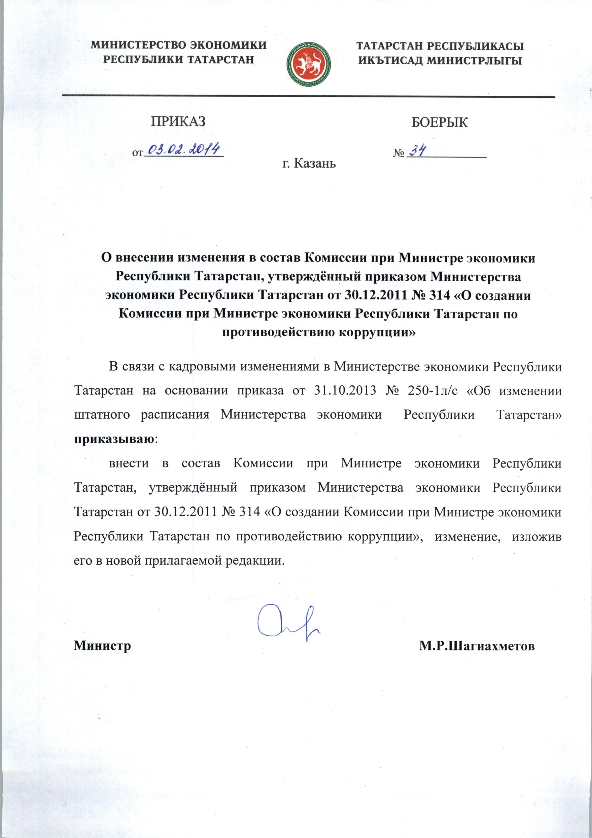

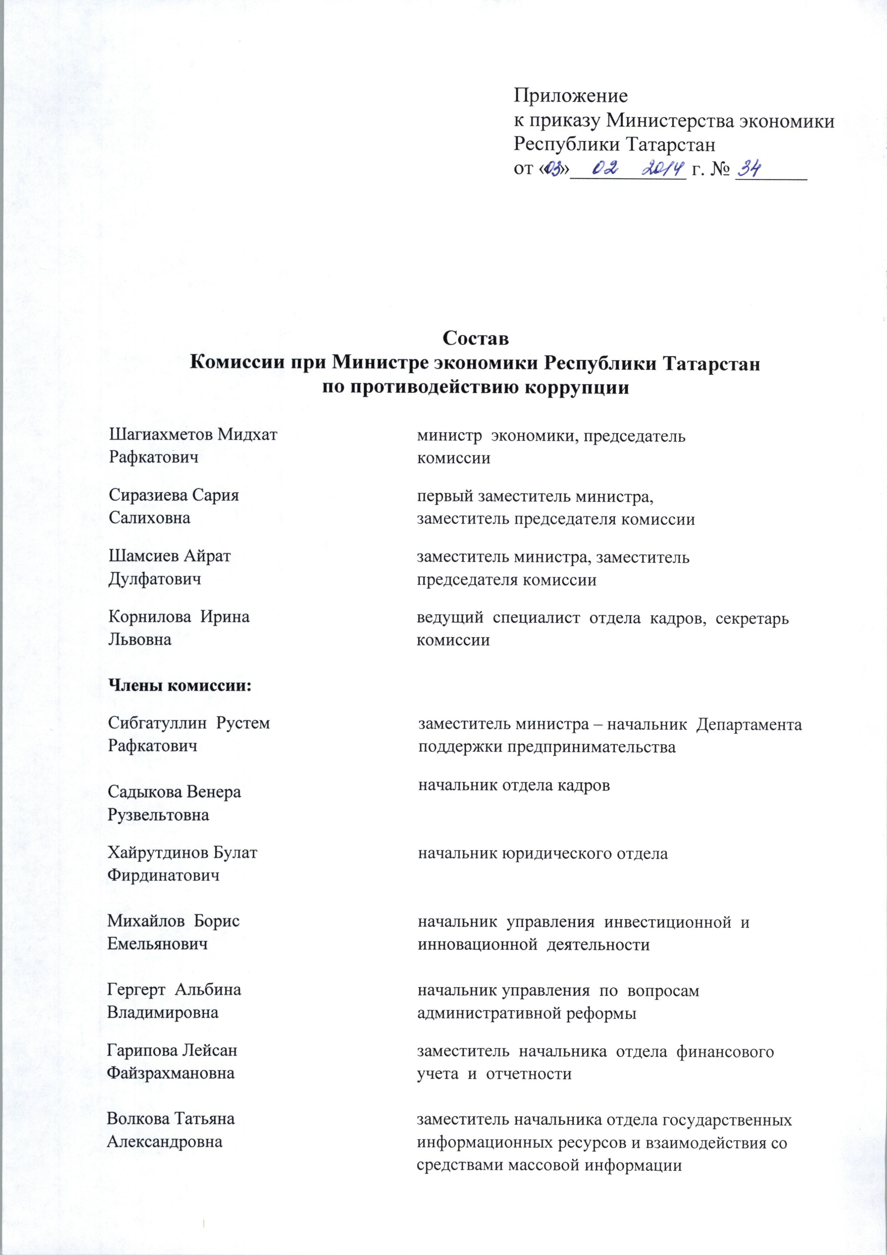

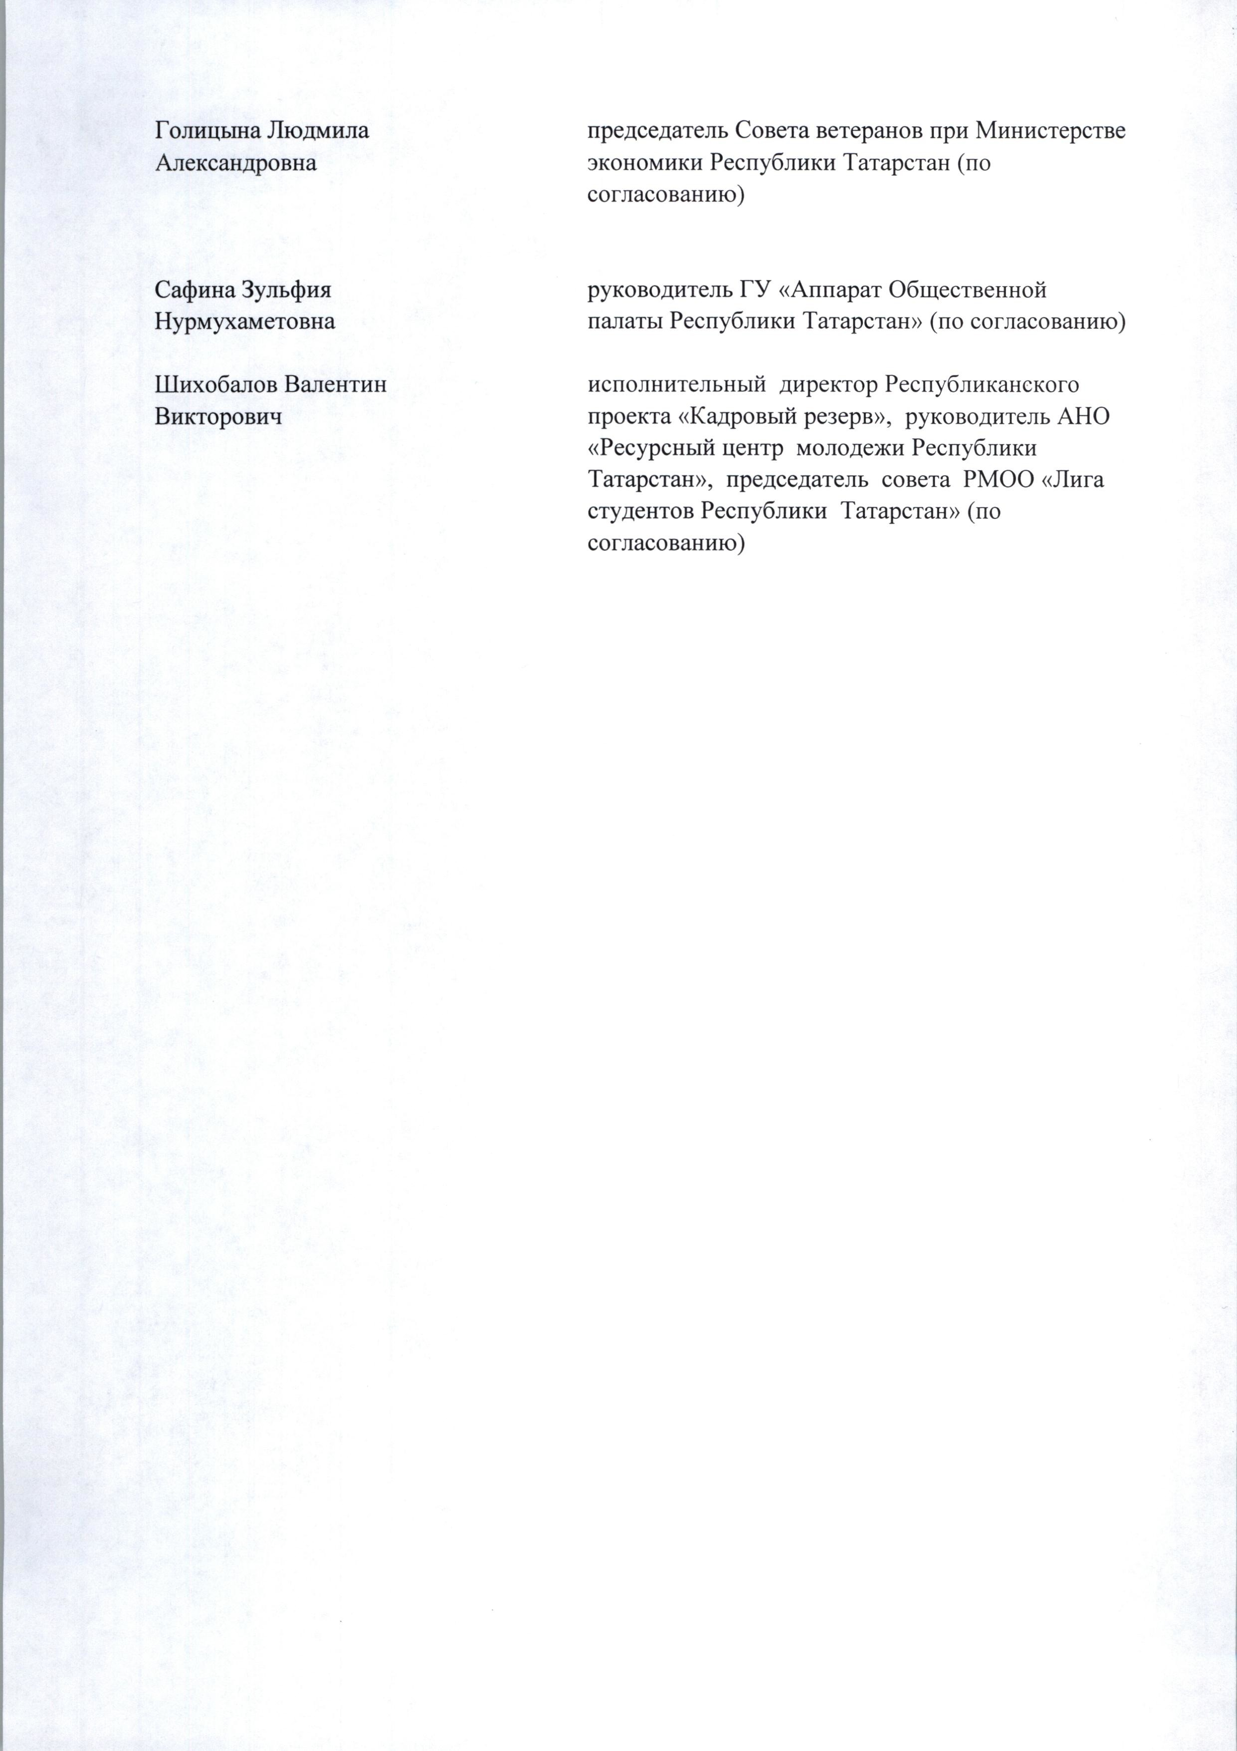

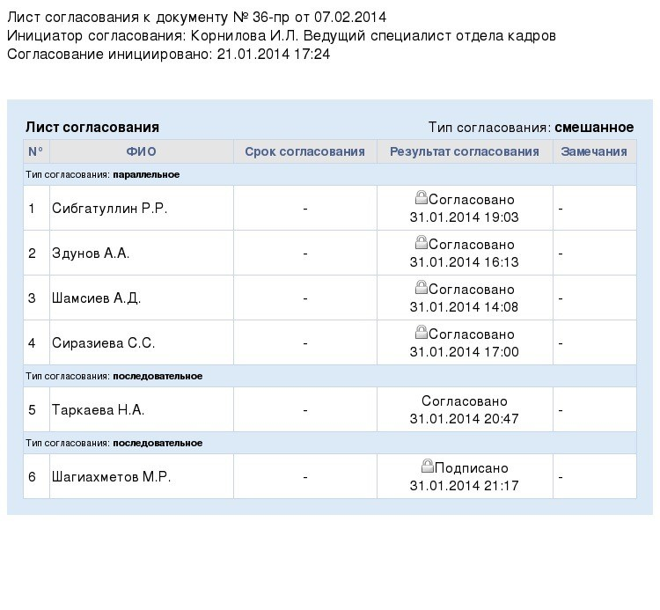

Документ

создан

в

электронной

форме.

№

36-

пр

от

03.02.2014.

Исполнитель:

Корнилова

И.Л.

Страница

4

из

4.

Страница

создана:

07.02.2014

16:42

